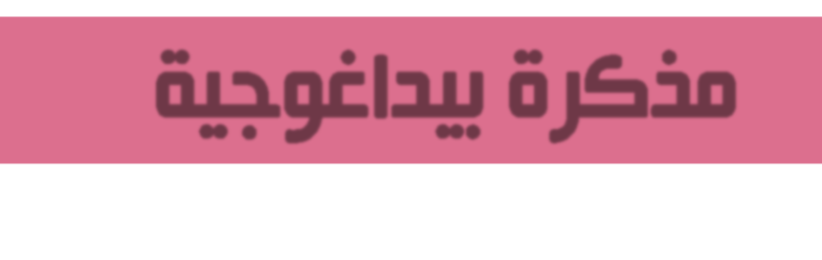
6
مستوى: السنة الثانية متوسط

متوسطة: الشهيد بلمهدي الجودي –مزلوق- سطيف | الأستاذ: موسى حمزة |  | المادة: علوم الطبيعة والحياة
تعلم مورد 04: مجتمع النحل.
المورد المعرفي:
- أن يميز العلاقات التي تنظم مجتمعا حيوانيا.
المورد المنهجي: استقصاء معلومات.
المصطلحات: مجتمع حيواني: Société animale |  | الوسائل: الكتاب المدرسي، حاسوب، جهاز العرض.

*سير الحصة*

الزمن | نشاط المتعلم | عمل الأستاذ | مراحل الدرس
 | تنشأ بين بعض أنواع الحيوانات علاقة مميزة داخل النوع الواحد تصل إلى استحالة الحياة الانفرادية، حيث تعيش هذه الأنواع في مجموعات متباينة، ولعل أبرز هذه الأمثلة مجتمع النحل الذي يتميز بدرجة عالية من التنظيم. |  | وضعية تعلم مورد
 | ما هي مستويات التنظيم في مجتمع النحل؟ |  | المشكلة
 |  |  | الفرضيات
 | نشاط 01: تحليل مجتمع النحل.  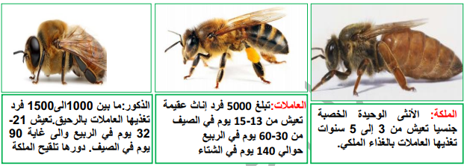  النحل حشرات اجتماعية تعيش في خلايا قد تضم من 20 ألف إلى 50 ألف نحلة ولكل فرد دور محدد:  ج  بالاعتماد على الوثيقة أ ص 20: |  | مرحلة البحث والتقصي

 | 2- يتميز مجنمع النحل بالانسجام حيث توجد بين أفراده علاقة تعاون، تغذية، تكاثر.. | - أكمل الجدول المقابل .  - حدد العلاقات التي تضمن استمرار مجتمع النحل. | مرحلة البحث والتقصي
  الفرد | الصفات الشكلية | المهام
  الملكة | بطن طويل، أجنحة قصيرة. | وضع البيض
  الذكور | لون غامق، عينان كبيرتان، أجنحة أطول من الجسم | تلقيح الملكة
  العاملات | متوسطة الحجم، أرجل خلفية مهيأة لجمع الغذاء | جمع الرحيق والطلع، الحراسة، التهوية...
 | 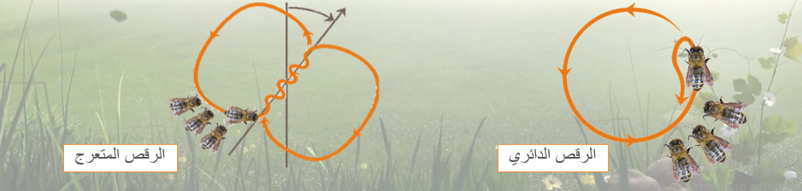  نشاط 02: طرق التواصل داخل مجتمع النحل. |  | مرحلة البحث والتقصي
 | - يتواصل أفراد مجتمع النحل فيما بينهم عن طريق:  - إشارات كيميائية.  - إشارات حركية (الرقص).  - تقسيم الغذاء عن طريق تنبيهات لمسية.  - يقصد بالمجتمع تجمع دائم لأفراد تربط بينهم علاقات منظمة في درجات مع التوزيع الدقيق للمهام. | - حدد طرق التواصل بين أفراد مجتمع النحل.  - اقترح تعريفا لمجتمع حيواني. | مرحلة البحث والتقصي
 | يقصد بالمجتمع تجمع دائم لأفراد تربط بينهم علاقات منظمة في درجات مع التوزيع الدقيق في المهام.  ينقسم مجتمع حيواني ما إلى مستويات تنظيم، فمثلا مجتمع النحل مقسم إلى ثلاث مستويات هي الملكة، الذكور والعاملات، لكل منها دور محدد حيث يعتمد استمرار هذا المجتمع على وجود اتصالات بين أفراده (إشارات كيميائية، إشارات حركية، تقسيم الغذاء عن طريق تنبيهات لمسية). |  | إرساء المورد
 | 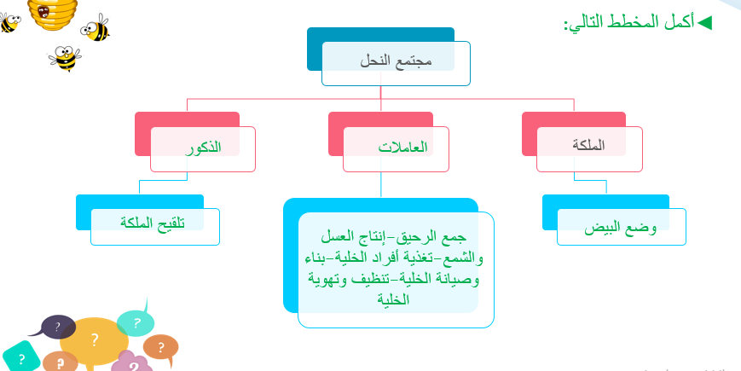  أكمل المخطط: |  | تقويم المورد

